A=Arbetsvikt, vikt lastad för övningen (Ska ge hög utmattningsgrad i muskel efter ett avslutat set)
U=Uppvärmningsvikt, ~50-75% av arbetsvikten
K=Kroppsvikt

Pass 1 – (Ben/Axlar/Biceps)

Övning Reps/minuter Set x Vikt

Rodd/Cykel 10 minuter 1

Benböj/Benpress 8-10 st 1xU + 4xA

Axelpress i maskin/
Hantellyft i sidled ~10 st 3xA

Lårcurl ~10 st 3xA

Bicepscurl ~8 st 3xA

Spänstigt upphopp +
Tåhävningar Max 3xK

Utfallsgång fram&tillbaka 4xA

Valfri: Cardio 10 minuter 1-2

Stretch ca 20 sekunder 2 gånger
/Muskel

Pass 2 – (Rygg/mage/Triceps)

Övning Reps/minuter Set x Vikt

Rodd/Jogg 10 minuter 1

Latsdrag(Bred/Smal) 8-10 st 1xU + 4xA

Over head press/
Tricepsarmhävning ~10 st / Max 3xA / 3xK

Bänkpress i maskin/
Bänkpress ~8 st 3xA

Back extensions ~16 st 3xA

Valfri mage Max 2-3xK

Valfri mage Max 2-3xK

Valfri mage Max 2-3xK

Plankan 45 sekunder 2xK

Valfri: Cardio 10 minuter 1-2

Stretch ca 20 sekunder 2 gånger
/Muskel

Rodd – Rodd i roddmaskin (Cardio/Uppvärmning)

Tänk på: Arbeta med benen, upprätt bröstkorg, ihop med skuldrorna i toppläget

Benböj
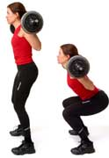
Tänk på: Armbågar lodrät under händerna, Sitt bak med rumpan, Bröstkorg upp, Fötter höftbrett, knäled jobbar i linje med fotens riktning, fötter pekar lätt ut.

Bicepscurl

Tänk på: Armbågen lodrät nedanför axeln, Stanna vid armhålans höjd och innan stången tar i låret. Stabil överkropp.

Utfallsgång
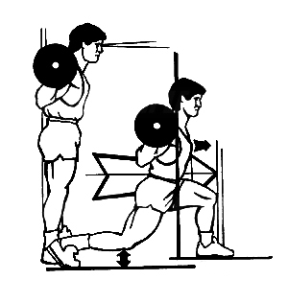
Tänk på: 90/90 i nedersta läget, knä går ej längre än foten, Lyft bröstkorgen.

Latsdrag
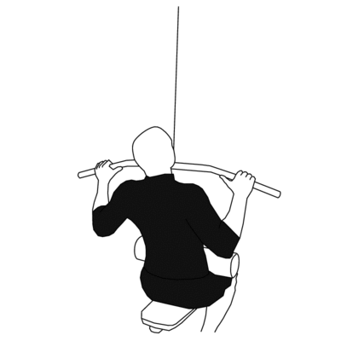
Tänk på: Bröstkorg upp, något bakåtlutad ej för mkt, Axlar sänkta.

Over head press
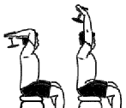
Kan som bilden visar även göras med en hantel.
Tänk på: Sitt i skräddare, Armbågar rakt upp och ihop.

Tricepsarmhävning
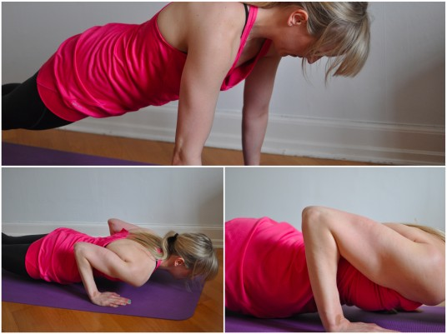

Tänk på: Armbågar nära kroppen, neutral

Back extensions

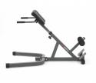

Tänk på: Rulla upp kota för kota, gå ej för högt.

